Введение в компьютерную графику

Визуализация пространственных данных

Тимофей Самсонов

2020-10-20

## Компьютерная графика

Наука и искусство визуальной коммуникации посредством компьютерного дисплея и инструментом интерактивного взаимодействия с ним.

* Визуальный аспект: компьютер -> человек
* Интерактивный аспект: человек -> компьютер

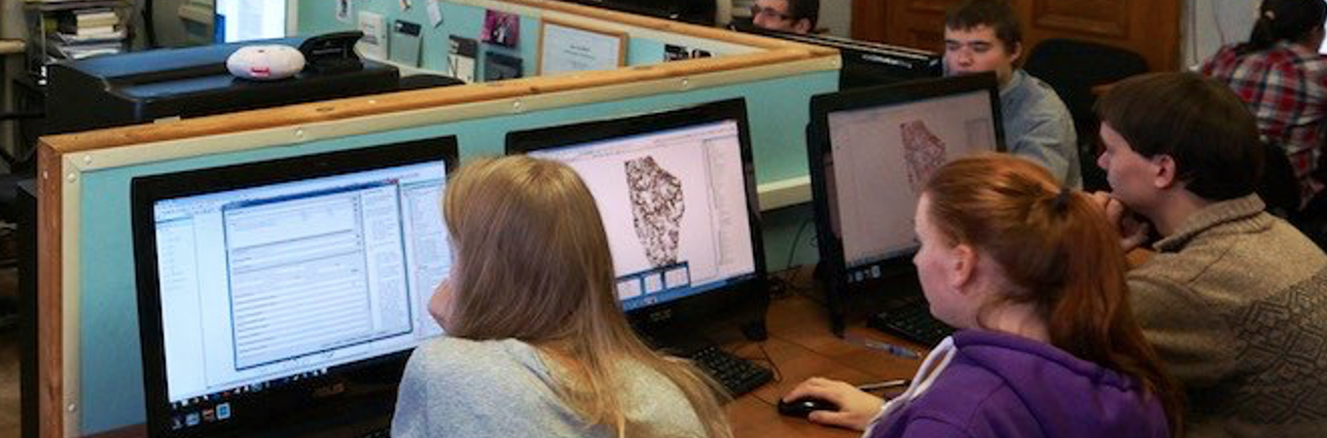

## Мультидисциплинарность

* физика
* математика
* человеческое зрение
* человеко-машинное взимодействие
* программная и аппаратная инженерия
* графический дизайн
* …

## Связь с компьютерным зрением

**Компьютерная графика**: реализация с определенного ракурса внешнего вида сцены, в которую погружены модели объектов под заданными условиями освещения.

**Компьютерное зрение**: определение параметров сцены и погруженных в нее объектов при заданных допущениях.

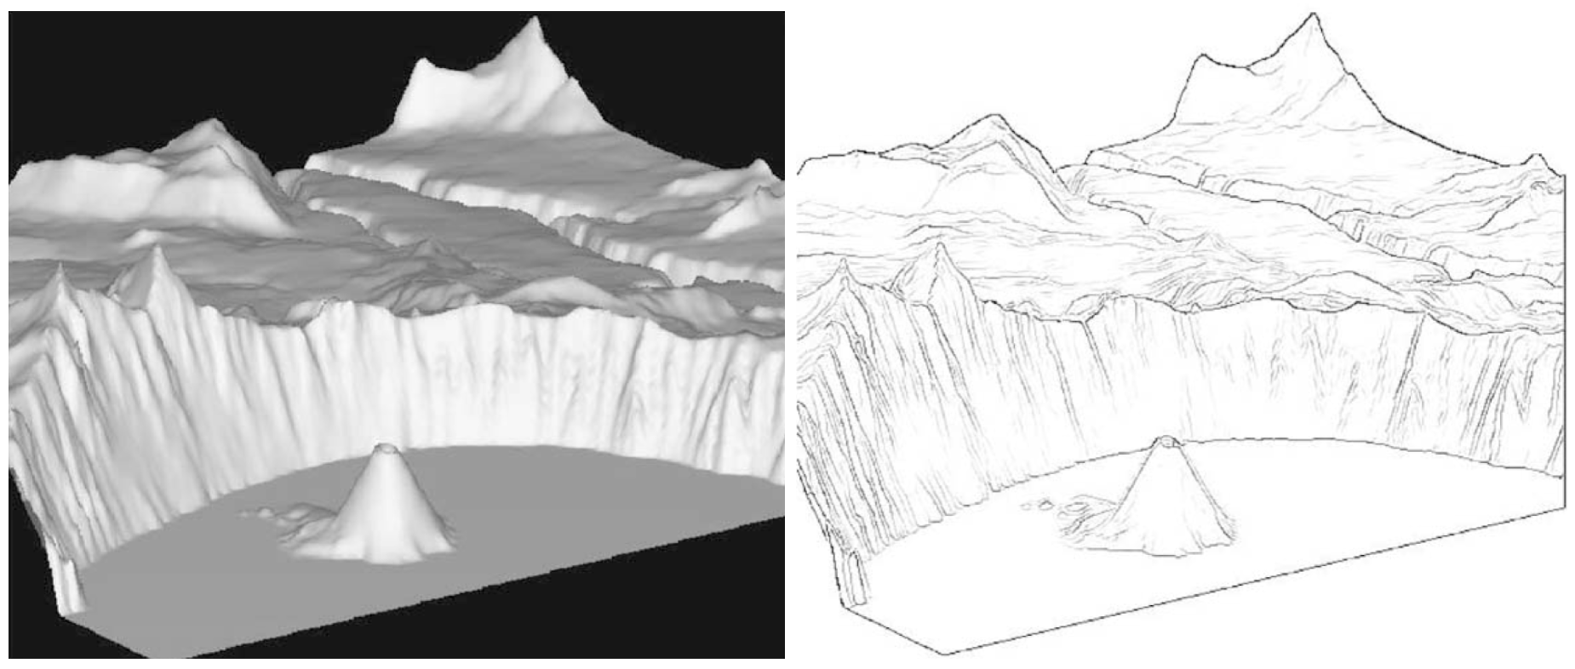

:scale 75%

.small[*Lesage, Visvalingam, 2002*]

## Графический конвейер

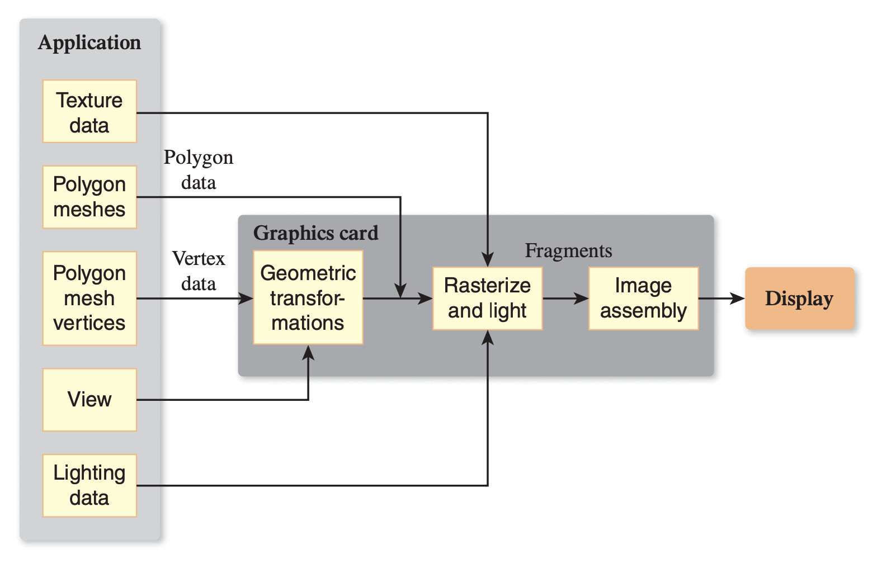

:scale 85%

.small[*Hughes et al, 2013*]

## Графический конвейер

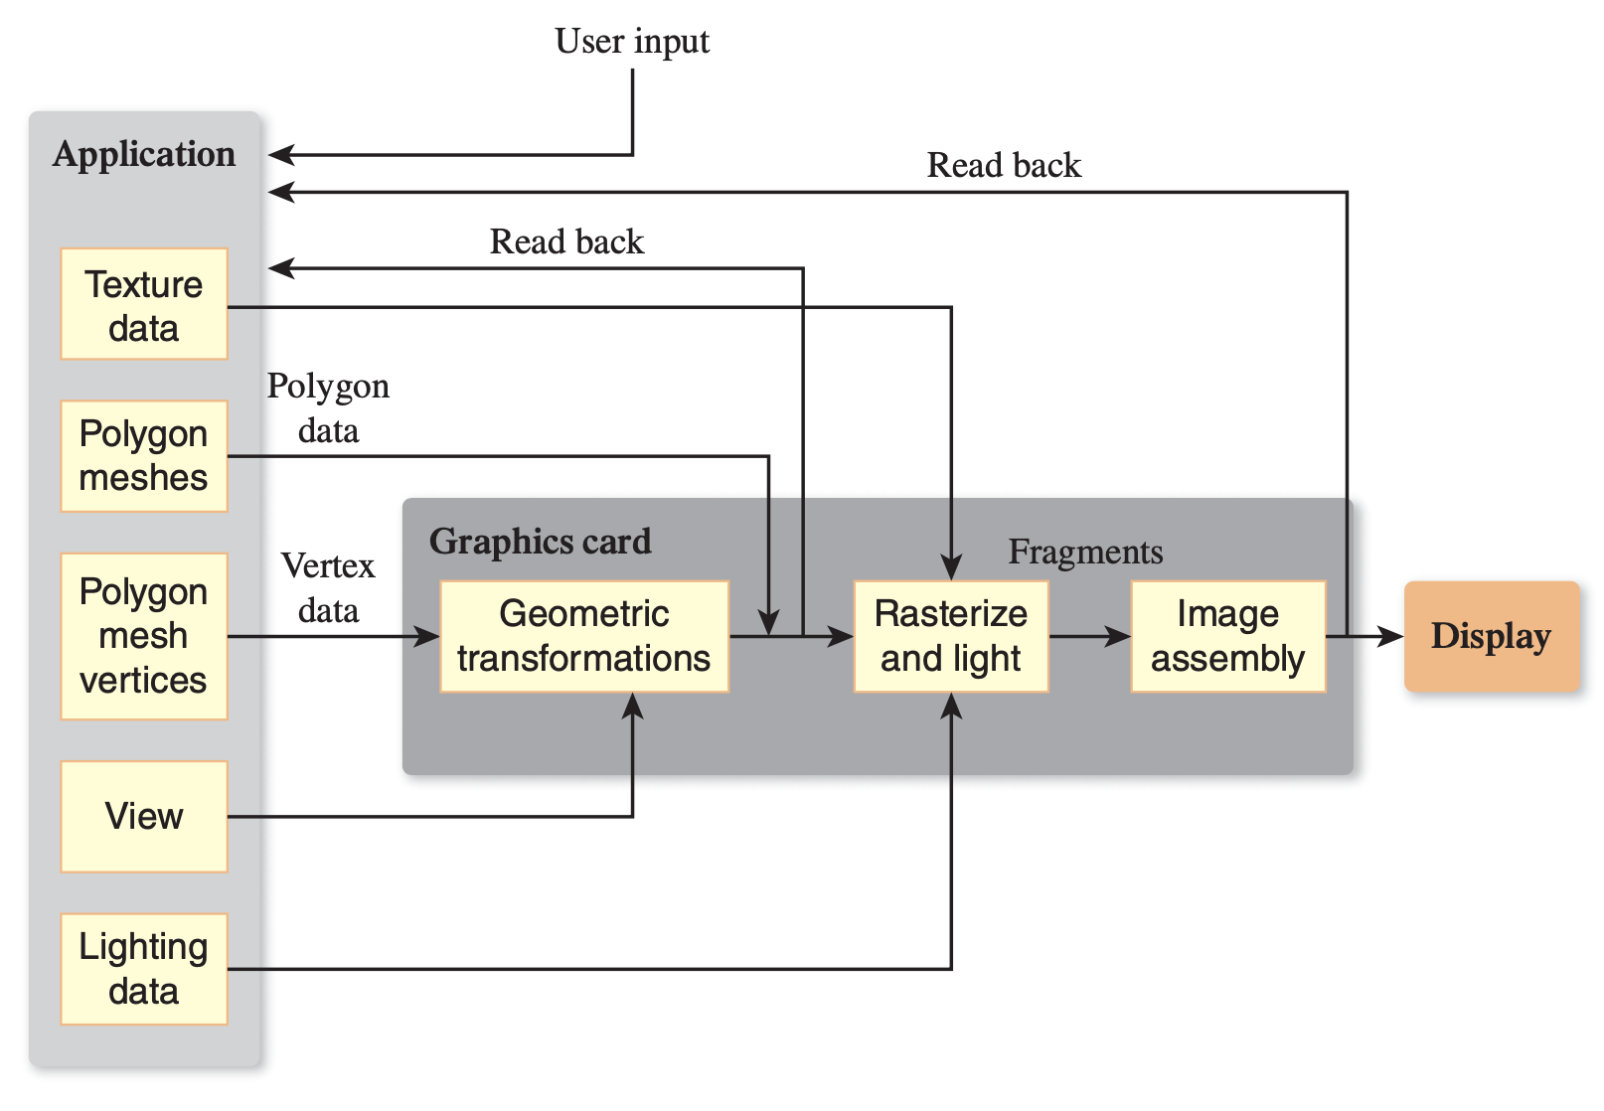

:scale 80%

Взаимодействие с пользователем может оказывать влияние на последующее поведение графического приложения

## Графический конвейер 2D-приложения

.pull-left[ 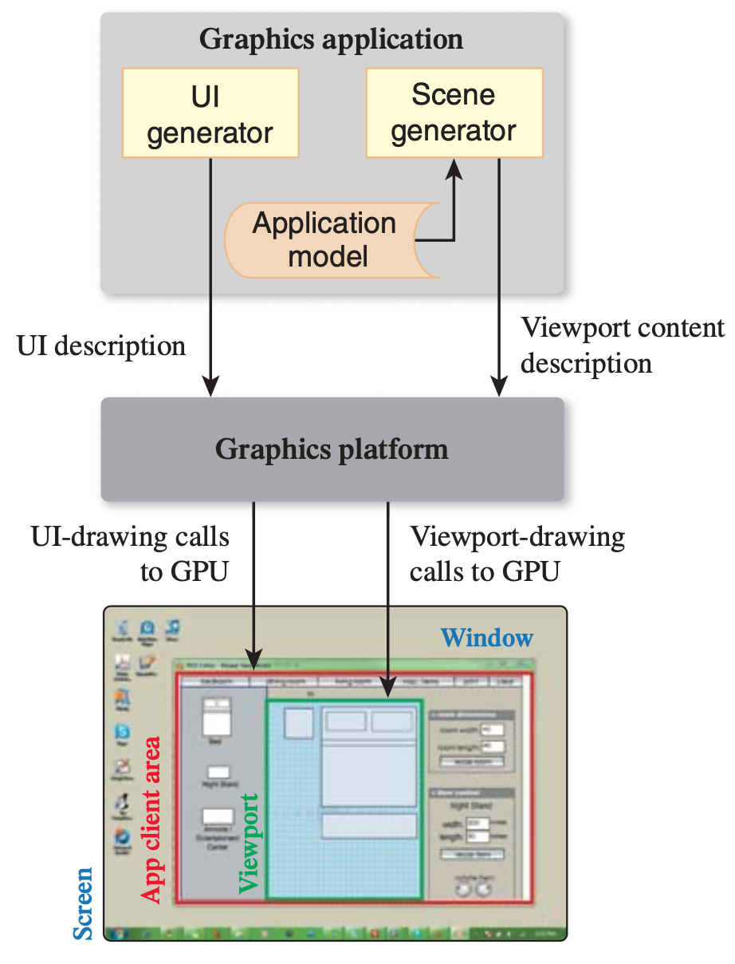]

.pull-right[ **Графическая платформа** отвечает за взаимодействие приложения и оборудования

**Модель приложения** (application model) представляет визуализируемые данные

**Клиентская область** (client area) определяет пространство, в котором приложение выполняет отрисовку.

**Порт просмотра** (viewport) определяет часть клиентской области, где генератор сцены выполняет отрисовку модели ]

## Эволюция графической платформы

**1980-е — начало 1990-х** *(Apple QuickDraw, Microsoft GDI)*: отрисовка пикселей на прямоугольной канве в целочисленных координатах. Отрисовка .red[*примитивов*]: геометрических форм или битмапов (пиксельных карт). - Точка $(0,0)$ располагается в левом верхнем углу. - Каждый примитив заполняется путем вызова определенной функции (например, FillRectangle). - Размер объекта зависит от разрешения объекта. Более низкое разрешение (крупные пикселы) — больше размеры объектов.

**Середина 1990-х — н.вр.** Переход к координатам с плавающей точкой позволил решить проблему зависимости размера изображения от системы координат.

## Непосредственный режим

В .blue[**непосредственном режиме**] *(immediate mode)* клиент через графическую платформу обращается непосредственно к выводящему устройству. - Запись примитивов, переданных приложением, не выполняется. - При смене сцены приложение должно перерисовать ее целиком.

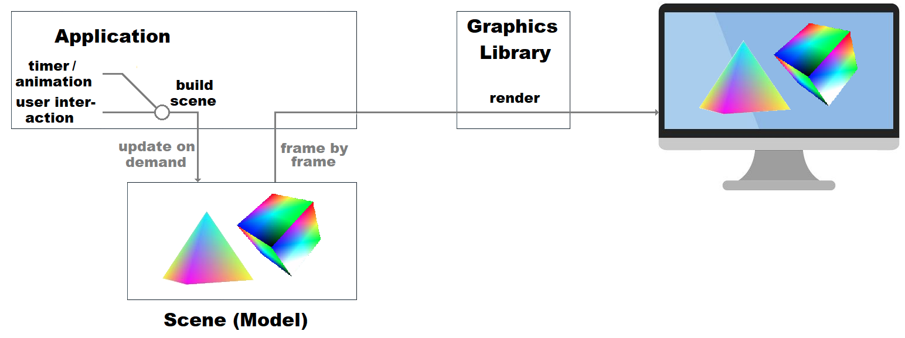

## Сохраненный режим

В .red[**сохраненном режиме**] *(retained mode)* графическая платформа хранит спецификацию сцены в виде специализированной базы данных, которая называется графом сцены *(scene graph)*. - Объекты могут добавляться в граф сцены последовательно. - Каждое изменение графа приводит к перерисовке сцены

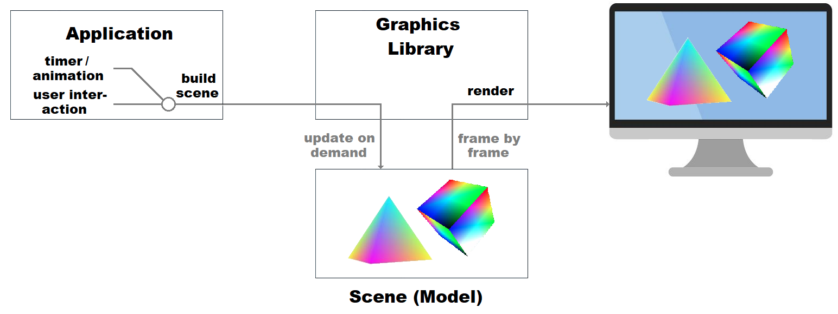

## Процедурный и декларативный подходы

.blue[**Процедурный код**] пишется на императивном языке программирования - Описывает *действия* - Стандарт при взаимодействии с графической платформой - В геоинформационных пакетах применяется на низком уровне, невидимом для пользователя

.red[**Декларативные спецификации**] фиксируются на языке разметки - Описывают *результаты* - Вспомогательное средство в графических платформах - В геоинформационных пакетах применяется на высоком уровне при описании стилей карт (CSS, LYR, QML, SLD, YSLD)

## Процедурный код

Классический низкоуровневый пример — отрисовка линии.

draw_line(x0, y0, x1, y1)



:scale 70%

.blue[**Алгоритм Брэзенхема**] .small[*Bresenham, J. E.* (1965). “Algorithm for computer control of a digital plotter” (PDF). **IBM Systems Journal**. 4 (1): 25–30. <doi:10.1147/sj.41.0025>.]

## Алгоритм Брезенхэма

Cистема экранных координат $XY$, где $X$— столбец (увеличивается слева направо), $Y$— строка (увеличивается сверху вниз)

* $(x_{0},y_{0})$— начальная точка отрезка в экранных координатах
* $(x_{1},y_{1})$— конечная точка отрезка в экранных координатах

Уравнение отрезка:

$$\frac{y−y_{0}}{y_{1}−y_{0}}=\frac{x−x_{0}}{x_{1}−x_{0}}$$

Выразив $y$, получаем:

$$y = \color{red}{\underbrace{\frac{y_1 - y_0}{x_1-x_0}}_{\textbf{d (уклон)}}} (x - x_0) + y_0$$

—

## Алгоритм Брезенхэма

*Стандартно* рассматривается отрисовка линии, которая располагается в секторе В-ЮВ, т.е. идет относительно начальной точки вправо и полого вниз при соблюдении следующих условий: - $x_{0}≥0, y_{0}≥0$; - $x_{0}<x_{1}, y_{0}≤y_{1}$; - $x_{1}−x_{0}≥y_{1}−y_{0}$. 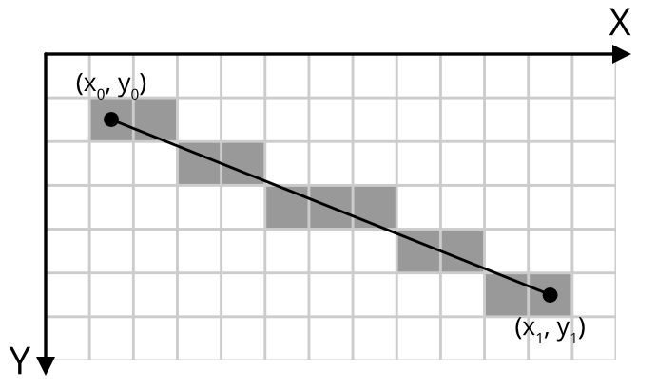

## Алгоритм Брезенхэма

Для сектора В-ЮВ алгоритм опирается на координаты $x$:

.pull-left[**Вычисляем заранее**: - $dx=x_{1}−x_{0}$. - $dy=y_{1}−y_{0}$. - $\color{blue}{d = dy / dx}$; - $\color{blue}{y = y_0}$; - $e=0$]

.pull-right[**Для $\color{blue}{x = x_0, ... x_1}$, выполняем**: 1. Рисуем пиксель $(x,y)$. 2. Обновляем ошибку $e=e+|d|$. 3. Если $e≥0.5$, то: - $\color{blue}{y = y + \texttt{sign}(dy)}$, - $e=e−1$.]

Использование функции $\text{sign}$ позволяет применять алгоритм также и для сектора В-СВ (только $y$ будет уменьшаться).

Обозначим этот случай как draw_line_byX(x0, y0, x1, y1)

## Алгоритм Брезенхэма

.pull-left[*Альтернативно* рассматривается отрисовка линии, которая располагается в секторе Ю-ЮВ, т.е. идет относительно начальной точки вправо и круто вниз при соблюдении следующих условий: - $x_{0}≥0, y_{0}≥0$; - $x_{0}≤x_{1}, y_{0}<y_{1}$; - $x_{1}−x_{0}<y_{1}−y_{0}$.]

.pull-right[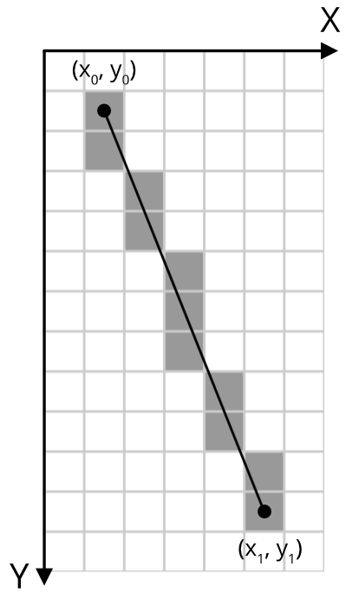]

## Алгоритм Брезенхэма

Для сектора Ю-ЮВ алгоритм опирается на координаты $y$:

.pull-left[**Вычисляем заранее**: - $dx=x_{1}−x_{0}$. - $dy=y_{1}−y_{0}$. - $\color{red}{d = dx / dy}$; - $\color{red}{x = x_0}$; - $e=0$]

.pull-right[**Для $\color{red}{y = y_0, ... y_1}$, выполняем**: 1. Рисуем пиксель $(x,y)$. 2. Обновляем ошибку $e=e+|d|$. 3. Если $e≥0.5$, то: - $\color{red}{x = x + \texttt{sign}(dx)}$, - $e=e−1$.]

Использование функции $\text{sign}$ позволяет применять алгоритм также и для сектора Ю-ЮЗ (только $x$ будет уменьшаться).

Обозначим этот случай как draw_line_byY(x0, y0, x1, y1)

## Алгоритм Брезенхэма

Для оставшихся направлений построение линий реализуется путем перестановки местами начальной и конечной точки. Код результирующей функции на языке **Python**:

def plot_line(x0, y0, x1, y1):  
 if abs(y1 - y0) < abs(x1 - x0): # пологая линия  
 if x0 > x1:  
 plot_line_byX(x1, y1, x0, y0)  
 else:  
 plot_line_byX(x0, y0, x1, y1)  
 else:  
 if y0 > y1: # крутая линия  
 plot_line_byY(x1, y1, x0, y0)  
 else:  
 plot_line_byY(x0, y0, x1, y1)

где abs() — функция вычисления модуля.

## Заливка полигона

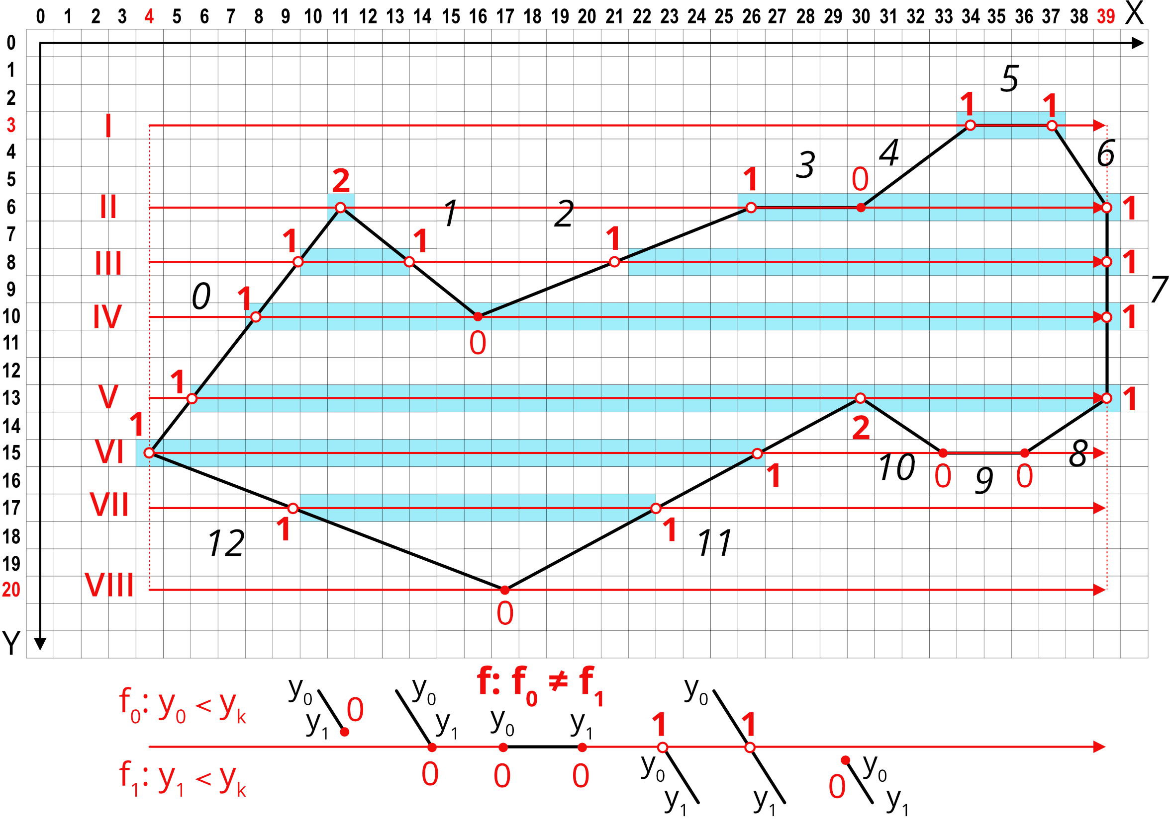

:scale 95%

## Заливка полигона

.blue[**Алгоритм сканирующей линии:**]

Для каждого $y_{k}=y_{min},...,y_{max}$ необходимо получить упорядоченное по возрастанию множество $X=\{x_{1},x_{2},...,x_{n}\}$ абсцисс точек его пересечения с исходными линиями: 1. Для каждой линии $l_{j},j=1,...,N$: - вычислить флаг пересечения $f:y_{0}^{j}<y_{k}≠y_{1}^{j}<y_{k}$; - если $f=\text{TRUE}$, то - вычислить $x^{j}=x_{0}^{j}+(x_{1}^{j}−x_{0}^{j})\frac{y_{k}−y_{0}^{j}}{y_{1}^{j}−y_{0}^{j}}$; - добавить $x^{j}$ в множество $X$. 2. Если $X$ не пусто, то упорядочить его по возрастанию и выполнить закрашивание между его элементами в порядке:

$$⌈x_{1}⌉→⌊x_{2}⌋, ⌈x_{3}⌉→⌊x_{4}⌋, ... , ⌈x_{n−1}⌉→⌊x_{n}⌋$$

## Передискретизация (resampling)

Передискретизация необходима при визуализации растрового изображения на растровом экране. Как правило, разрешение этих растров не совпадает.

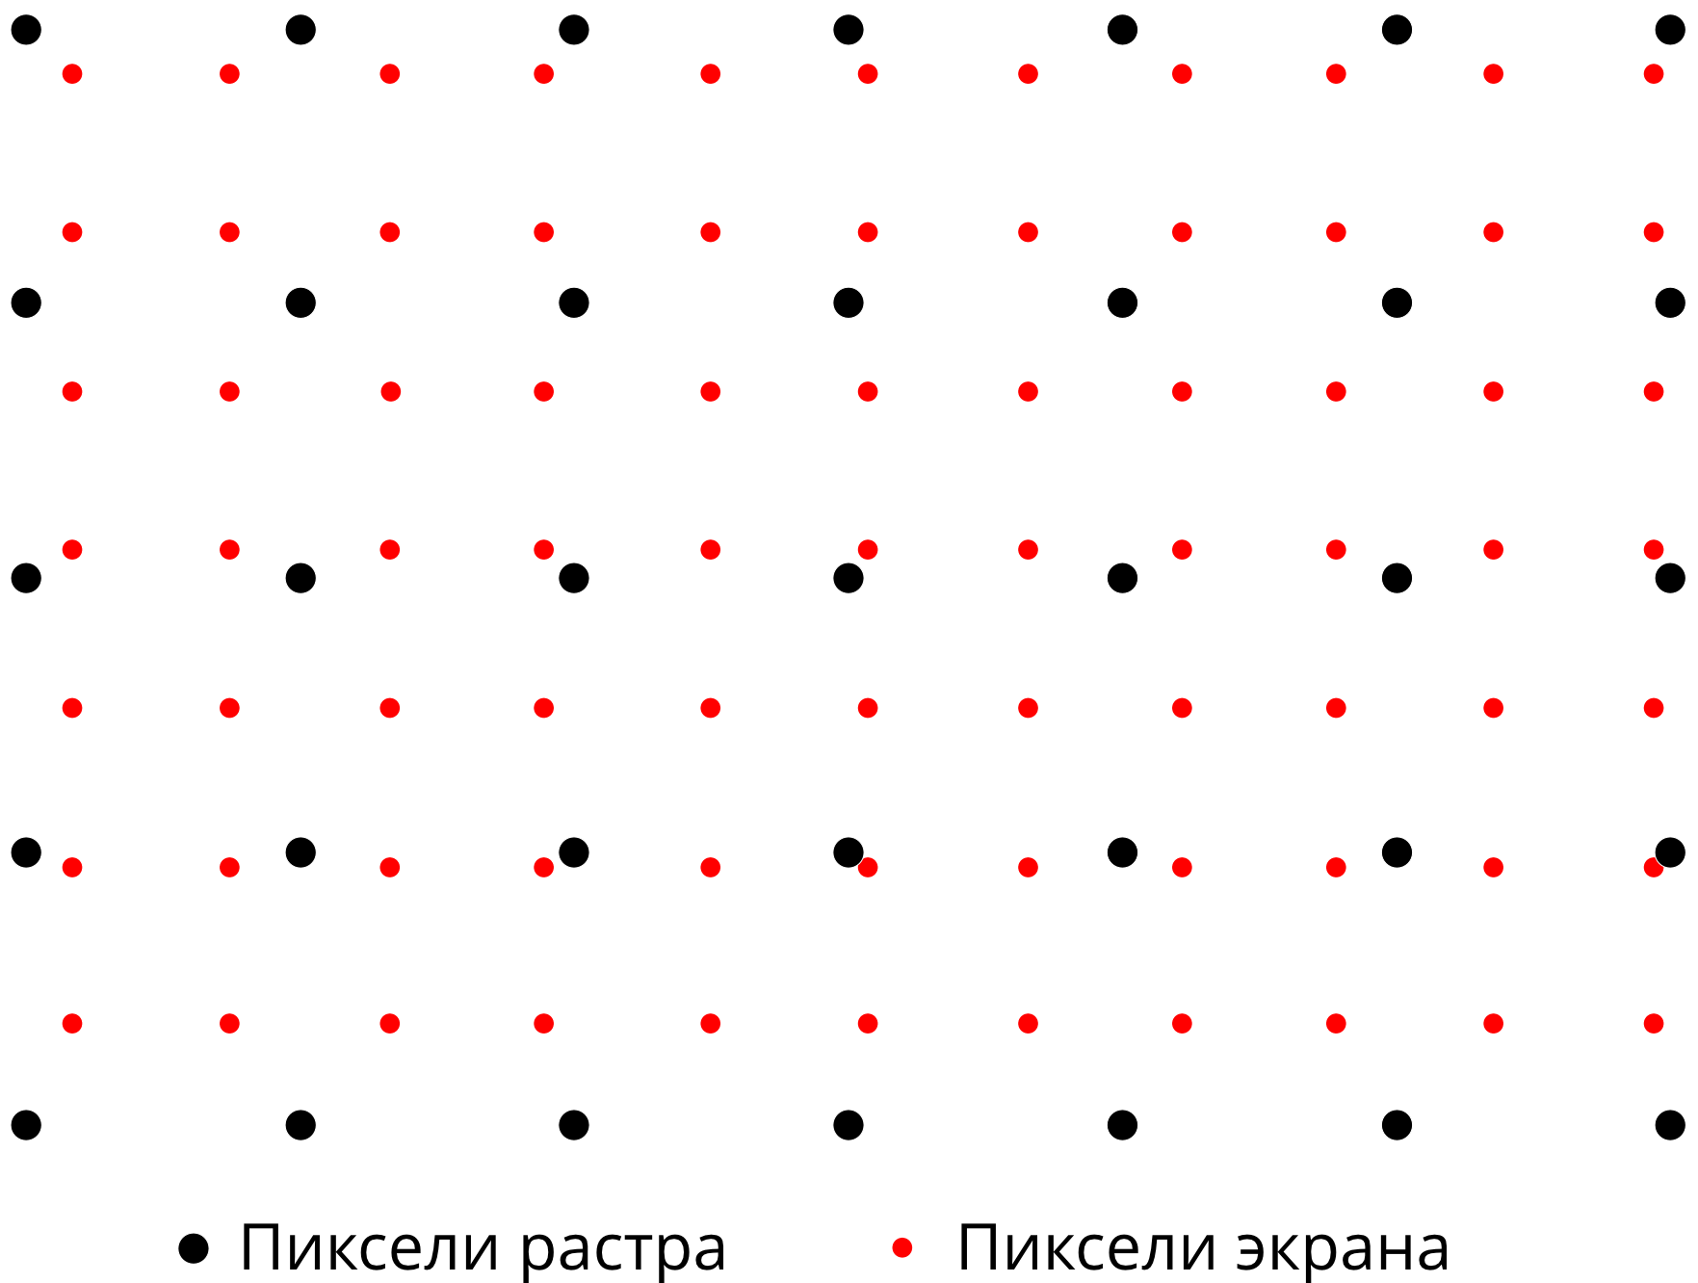

:scale 65%

## Метод ближайшего соседа

Используется значение ближайшего пикселя:

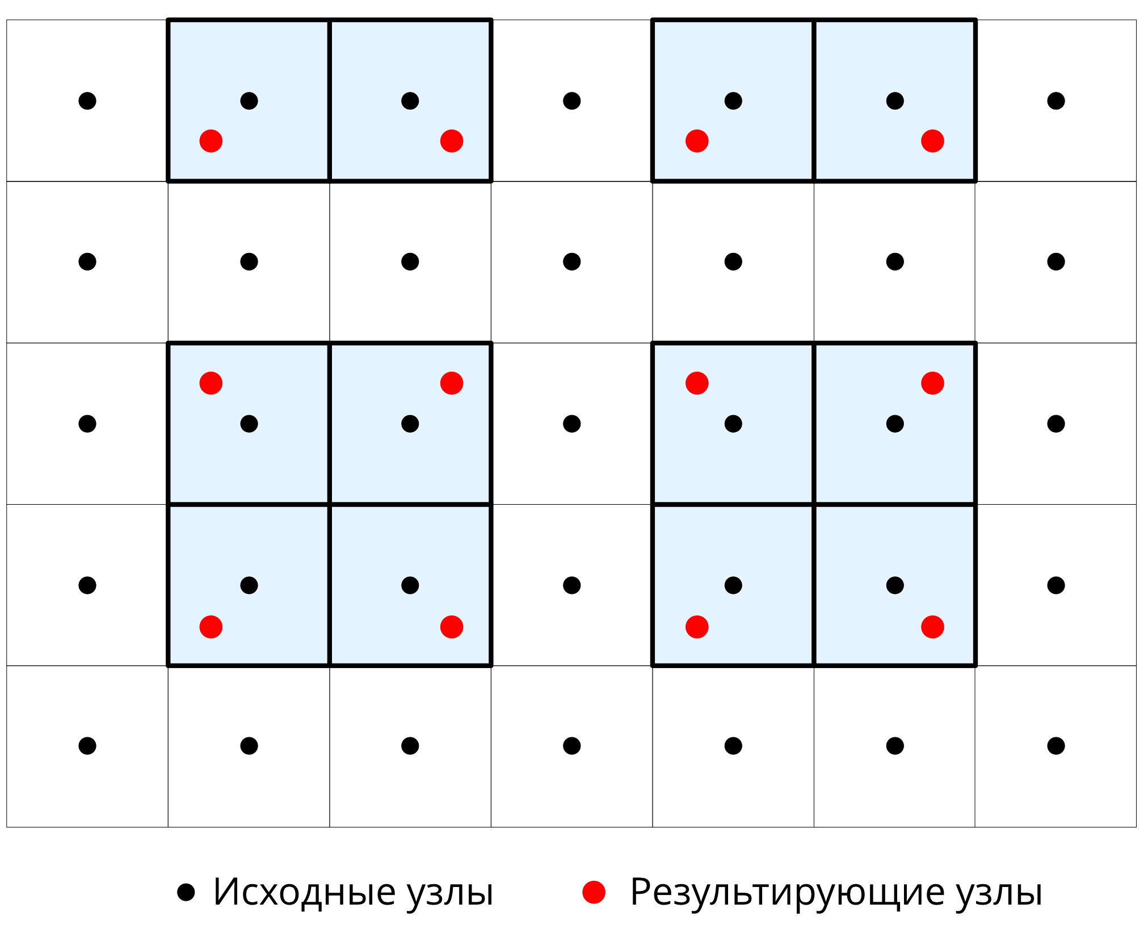

:scale 70%

## Метод билинейной интерполяции

Восстанавливается поверхность в ячейке из 4 узлов:

## :scale 75%

## Метод билинейной интерполяции

.left-40[ 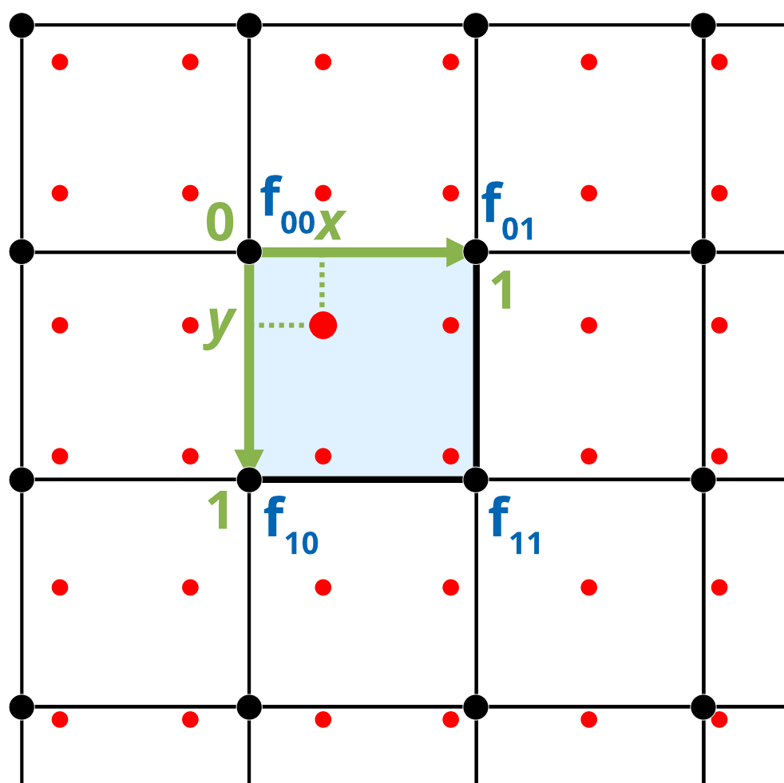]

.right-60[ Коэффициенты определяются по 4 точкам:

$$\left\{\begin{matrix}a_{00}=f_{00}, \\ a_{10}=f_{10}−f_{00}, \\ a_{01}=f_{01}−f_{00}, \\ a_{01}=f_{00}+f_{11}−f_{10}−f_{01}.\end{matrix}\right.$$

$$f(x,y)=a_{00}+a_{10}x+a_{01}y+a_{11}xy$$

]

Координаты $x$ и $y$ меняются в диапазоне от $0$ до $1$ в пределах ячейки.

## Метод бикубической интерполяции

Восстанавливается поверхность в 9 ячейках, окружающих узел:

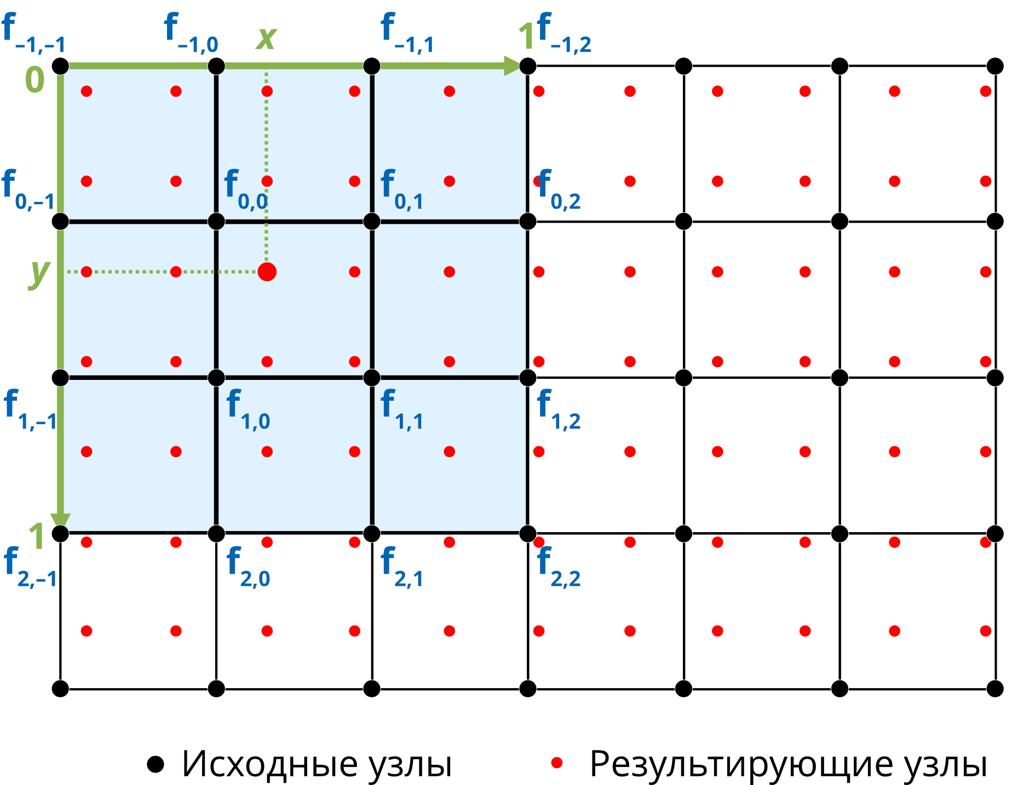

:scale 75%

## Метод бикубической интерполяции

.left-40[ 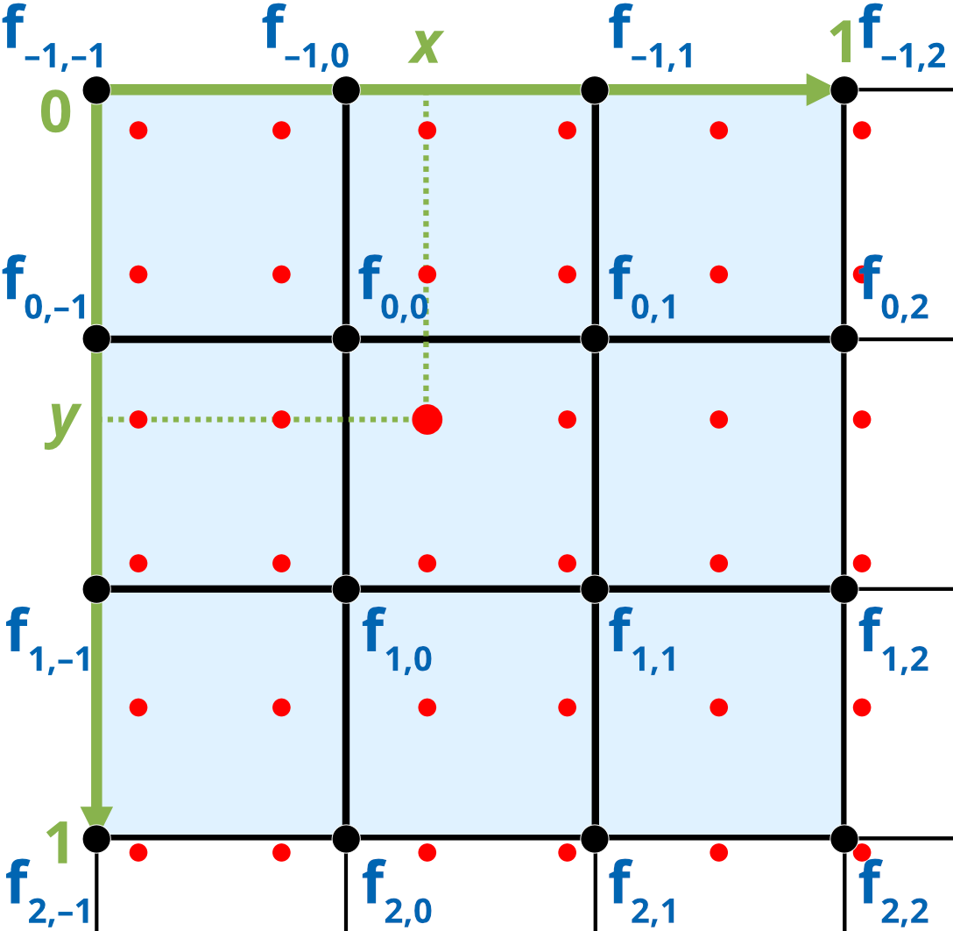]

.right-60[ Коэффициенты определяются по 16 точкам:

$$\left\{\begin{matrix}f(0,0)=a_{00}, \\ f(1,0)=a_{00}+a_{10}+a_{20}+a_{30}, \\ f(0,1)=a_{00}+a_{01}+a_{02}+a_{03}, \\ f(1,1)=\sum_{i=0}^{3}{\sum_{j=0}^{3}{a_{ij}}}, \\ …\end{matrix}\right.$$

$$f(x,y)=\sum_{i=0}^{3}{\sum_{j=0}^{3}{a_{ij}}}x^{i}y^{j}$$

]

Координаты $x$ и $y$ меняются в диапазоне от $0$ до $1$ в пределах окрестности $3×3$ ячеек.

## Передискретизация и фильтрация

.pull-left[ 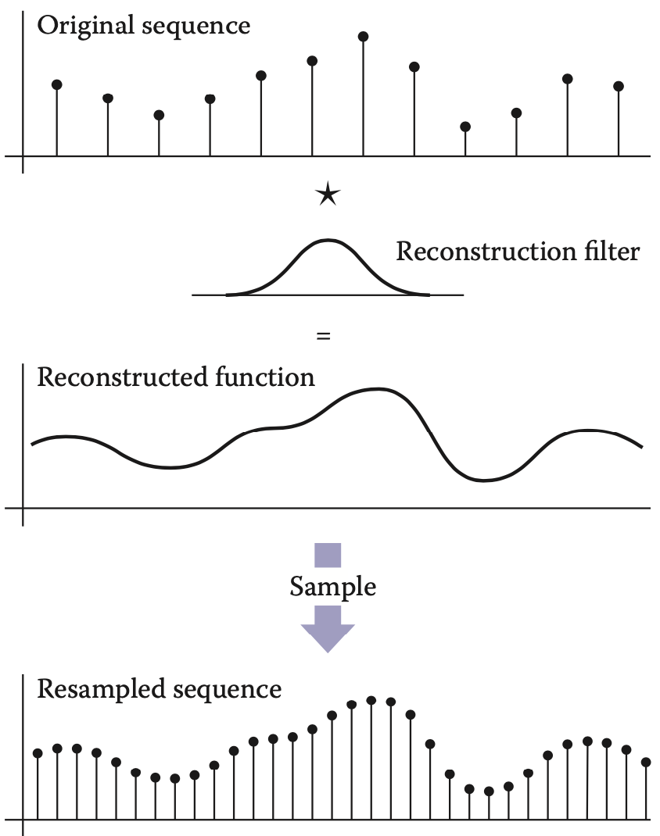 .small[*Marschner et al., 2016*]] .pull-right[ Передискретизацию можно также рассматривать как двухстадийный процесс: - Построение гладкой непрерывной функции путем применения реконструкционного фильтра

* Выборка (семплирование) значений функции в локациях, определенных узлами новой сетки ]

## Передискретизация и фильтрация

Псевдокод одномерной передискретизации:

fun resample(sequence a, float x0, float dx, int n, filter f)  
 b = list(length = n)  
 for i = 0 to n-1 do  
 b[i] = reconstruct(a, f, x0 + i * dx)  
 return b

Параметр x0 отвечает за расположение первого элемента выборки в системе координат исходной последовательности.

Например, если этот элемент расположен посередине между 0-м и 1-м элементом исходной последовательности, то x0 = 0.5

## Дискретно-непрерывная свёртка

Восстановление непрерывной поверхности происходит путем взвешенного осреднения исходных значений. Веса определяются свёрточным ядром: .left-60[ 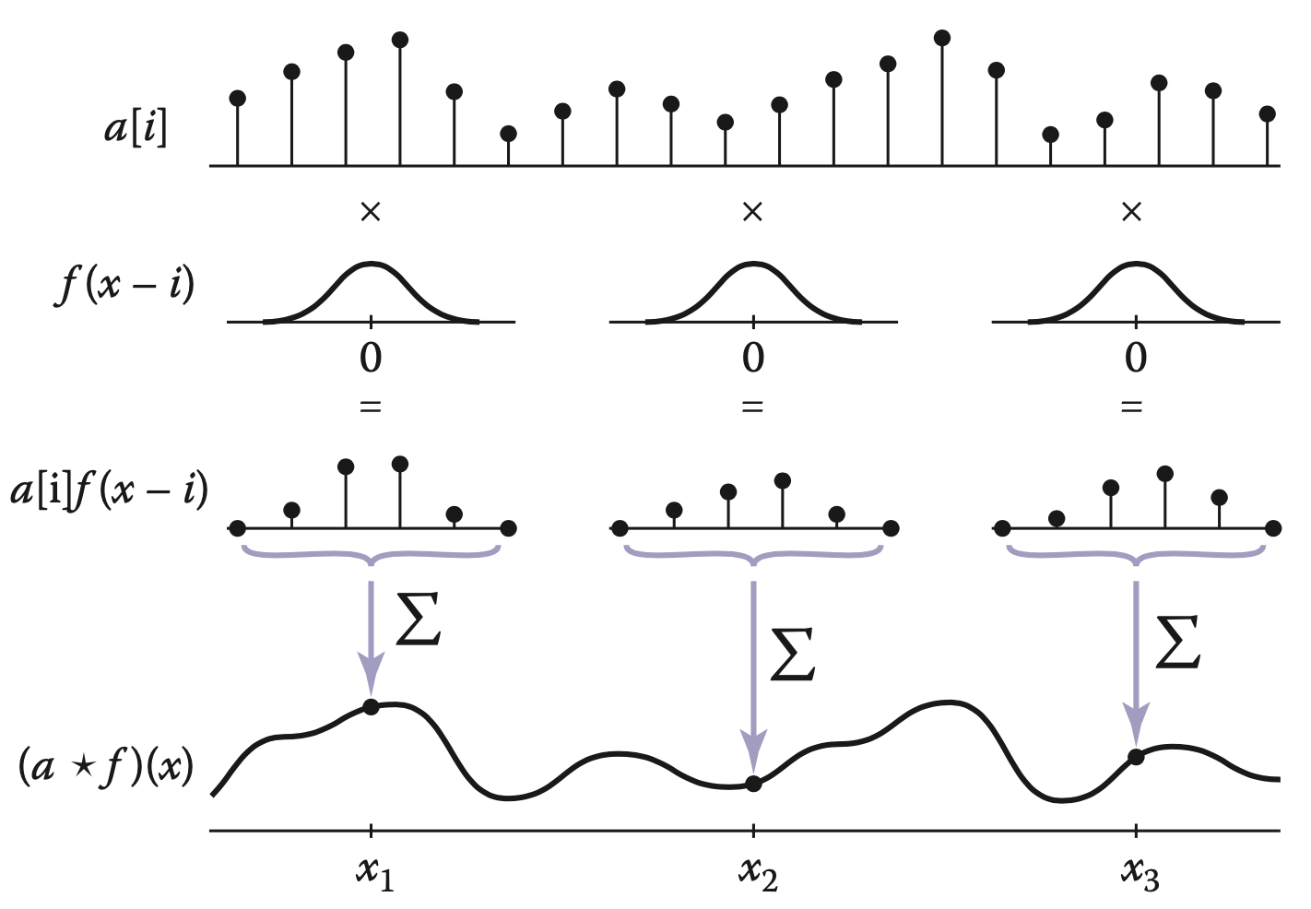

.small[*Marschner et al., 2016*] ] .right-40[ Свертка есть результат произведения функций:



Для ядра ограниченного радиуса $r$:

$$(a⋆f)(x)=\sum_{i=⌈x−r⌉}^{⌊x+r⌋}{a}[i]f(x−i)$$

]

## Дискретно-непрерывная свёртка

.left-60[ 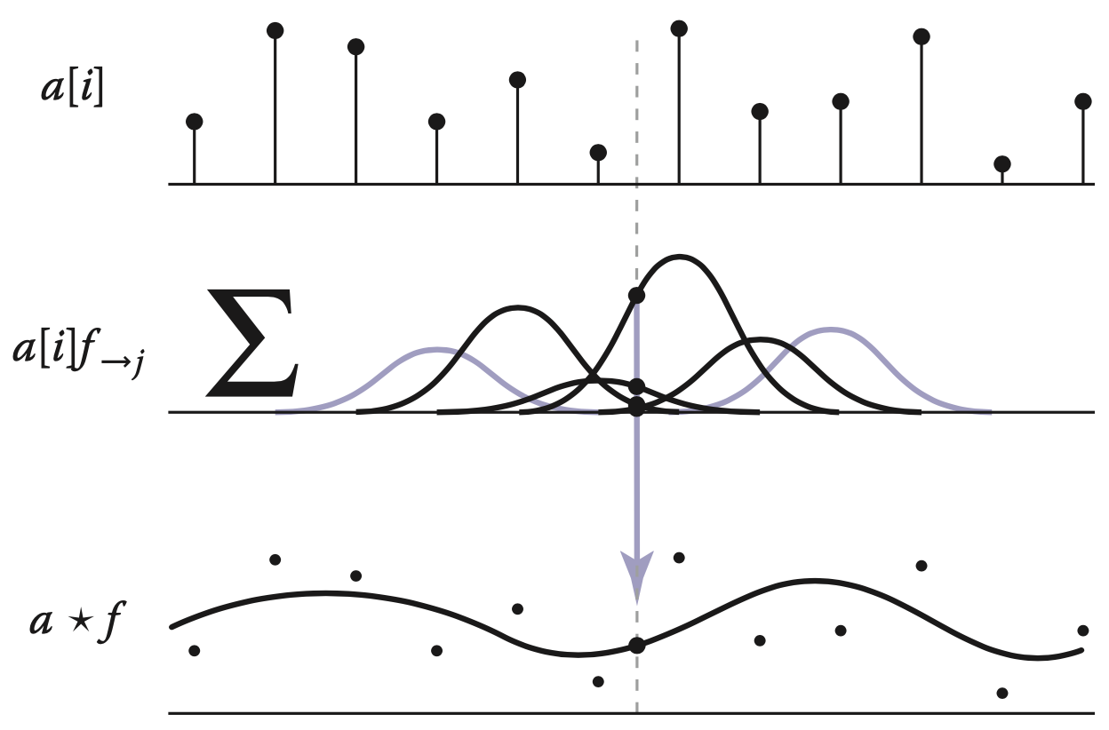

.small[*Marschner et al., 2016*] ] .right-40[ Восстановленную функцию можно получить путем суммирования произведений фильтра и исходного значения в точках $i$:



]

## Дискретно-непрерывная свёртка

Псевдокод:

fun reconstruct(sequence a, filter f , real x)  
 s=0  
 r = f.radius  
 for i = ⌈x − r⌉ to ⌊x + r⌋ do  
 s = s + a[i]f (x − i)   
 return s

## Популярные фильтры

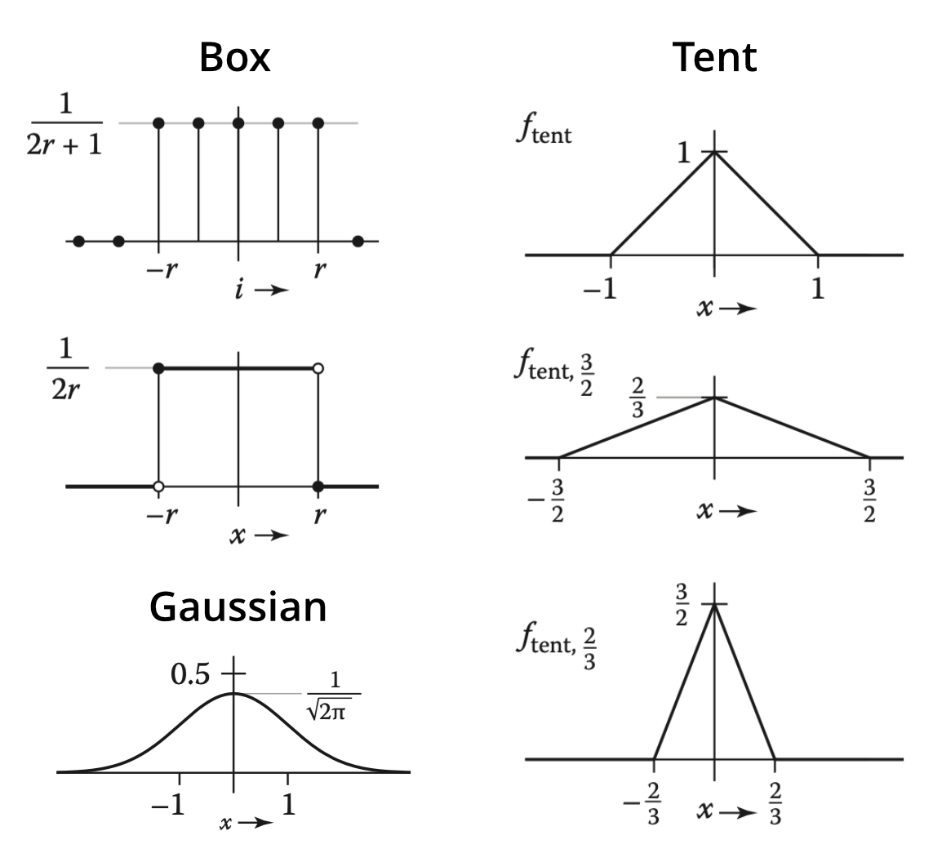

:scale 70%

## Передискретизация и фильтрация

Проблема передискретизации при даунсемплинге (понижении разрешения) заключается в появлении артефактов таких как муар (слева) и зубчатость (справа):

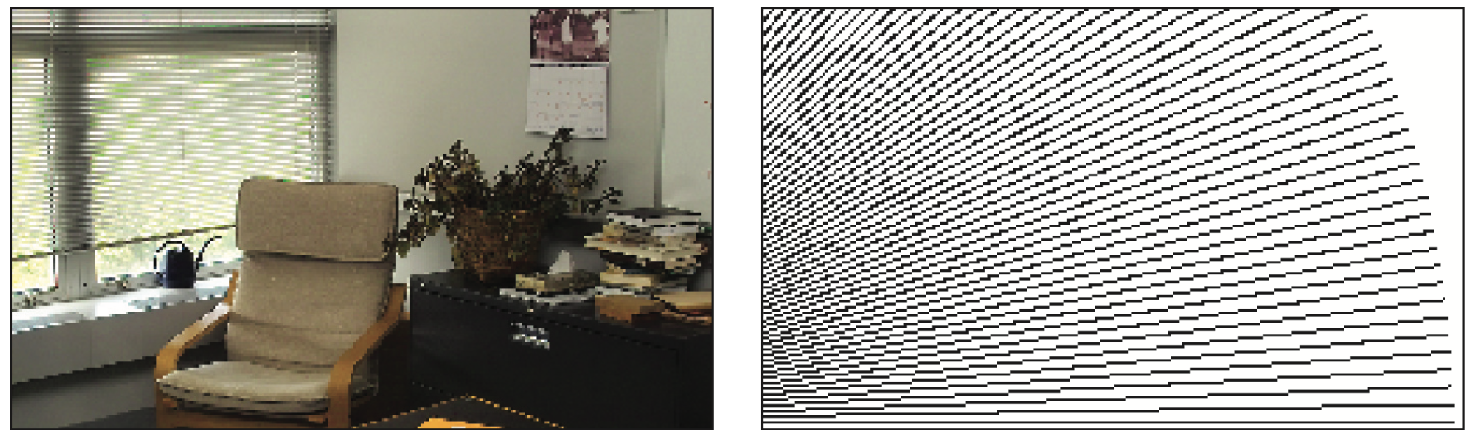 .small[*Marschner et al., 2016*]

Поэтому при понижении разрешения помимо реконструкционного фильтра необходимо использовать также сглаживающий.

## Передискретизационный фильтр

Поскольку свёрточные фильтры можно перемножать, для комбинирования реконструкции и сглаживания достаточно провести фильтрацию один раз (диагональная стрелка):

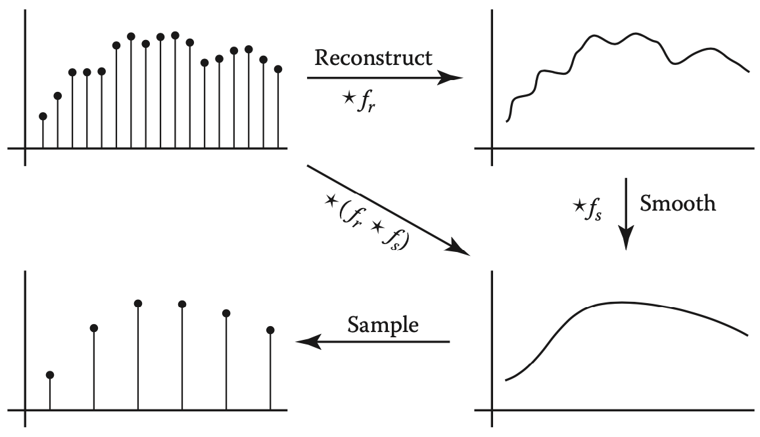

:scale 65%

.small[*Marschner et al., 2016*]

## Передискретизация и фильтрация

Прямоугольный домен изображения размером $n_{x}×n_{y}$:

$$R=[−0.5,n_{x}−0.5]×[−0.5,n_{y}−0.5]$$

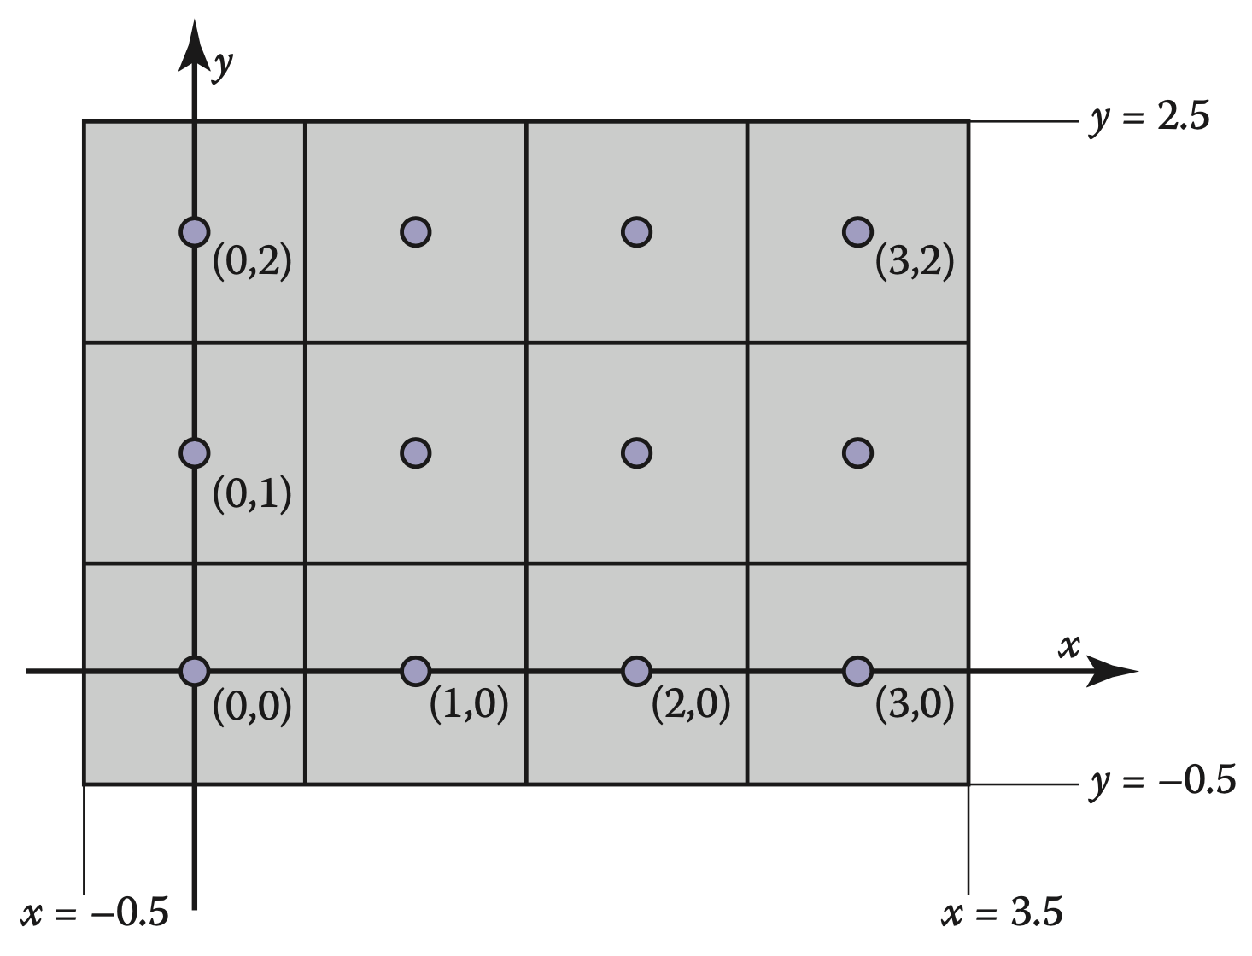

.small[*Marschner et al., 2016*]

## Передискретизация и фильтрация

Псевдокод одномерной сглаживающей передискретизации:

fun resample(sequence a, float xmin, float xmax, int n, filter f)  
 b = list(length = n)  
 r = f.radius  
 dx = (xmax - xmin)/n  
 x0 = xmin + dx/2  
 for i = 0 to n-1 do  
 s = 0  
 x = x0 + i * dx  
 for j = ceil(x-r) to floor(x+r) do  
 s = s + a[j] * f(x - j)  
 b[i] = s  
 return b

Параметры xmin и xmax обозначают минимальную и максимальную растровую координату по измерению X. Для полного изображения xmin = -0.5, xmax = nx - 0.5.

## Фильтрация на границе растра

Если фильтр выходит за границу растра, возможно три варианта:

* Не обрабатывать такие пикселы. В этом случае они будут заполнены нулями.
* Обрезать все индексы до минимально и максимально возможной координаты. В этом случае при индексации $a[−1]$ будет возвращаться $a[−0]$, а при индексации $a[|a|]$ будет возвращаться $a[|a|−1]$.
* Модифицировать фильтра для граничных ячеек. Например, заменить бикубическую интерполяцию на билинейную. Если используется сверточный фильтр, то уменьшение числа его элементов требует ренормализации значений (разделить на сумму элементов, перекрывающих фильтруемый растр).

## Метод бикубической интерполяции

Keys (1981) показал, что бикубическую реконструкцию можно реализовать путем свёртки с использованием следующего фильтра:

$$W(x)=\left\{\begin{matrix}(a+2)|x|^{3}−(a+3)|x|^{2}+1 & \text{для }|x|≤1, \\ a|x|^{3}−5a|x|^{2}+8a|x|−4a & \text{для }1<|x|<2, \\ 0 & \text{иначе},\end{matrix}\right.,$$

где $a=−0.5$ или $a=−0.75$.

*R. Keys.* Cubic convolution interpolation for digital image processing // **IEEE Transactions on Acoustics, Speech, and Signal Processing** — 1981. — Vol. 29, no. 6. — P. 1153—1160. — <doi:10.1109/TASSP.1981.1163711>

## Сглаживание (antialiasing)

При крупном размере пиксела выводящего устройства ступенчатость линий и границ полигонов становится заметной.

Для устранения эффекта ступенчатости используется **сглаживание** (*antialiasing*).

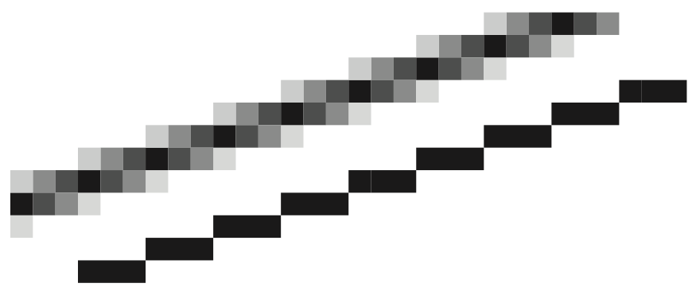

:scale 75%

Вверху — со сглаживанием, внизу — без (.small[*Marschner et al., 2016*])

## Сглаживание (antialiasing)

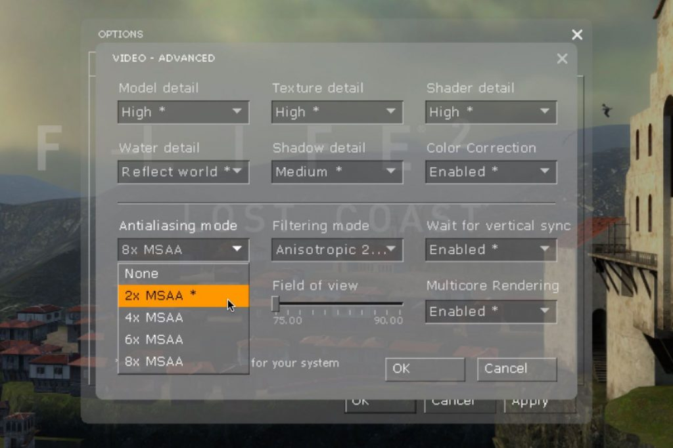

:scale 80%

.small[<https://www.neogamr.net/what-is-anti-aliasing/>]

## Суперсемплинг (antialiasing)

Пусть результирующее растровое изображение $R$ имеет размеры $m×n$.

1. Создается буферное изображение $R_{b}$ размером $km×kn$, где $k∈N^{*}$— коэффициент сглаживания (положительное натуральное число).
2. Объекты отрисовываются в $R_{b}$.
3. Производится передискретизация $R_{b}→R$ с использованием блочной фильтрации (*box filter*). Значение результирующего пиксела $R[i,j]$ равняется среднему арифметическому значений $R_{b}$, попадающих в его пределы:

$$R[i,j]=\sum_{l=1}^{L}{s}(R_{b})/L,$$

где $s(R_{b})$— выборочное значение (сэмпл), взятое с $R_{b}$.

## Стратегии семплирования

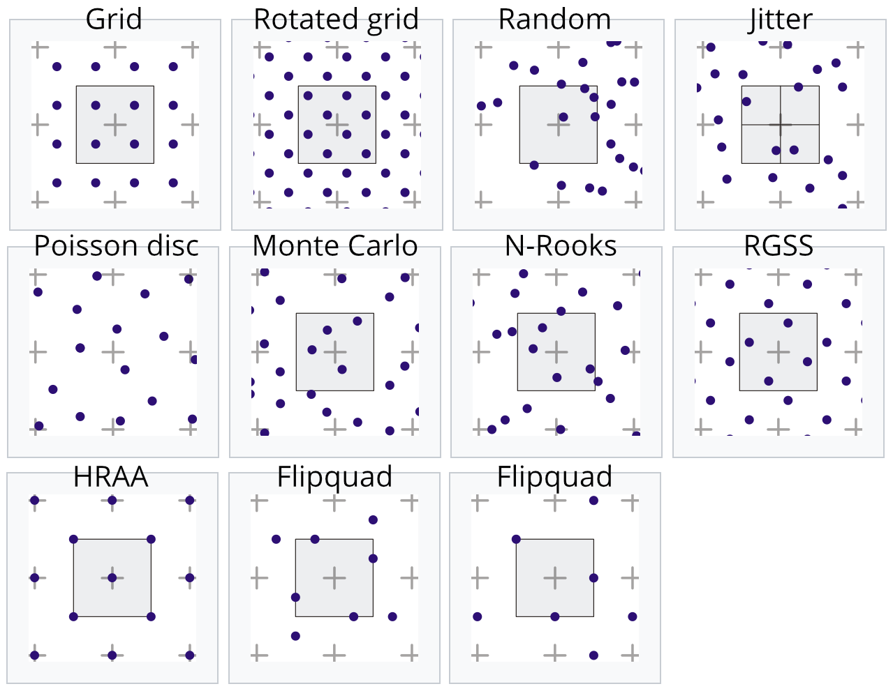 .small[<https://en.wikipedia.org/wiki/Supersampling>]

## Аффинное преобразование

В системах двумерной визуализации данных фундаментальную роль играют *аффинные преобразования*.

**Аффинное преобразование $f:R^{n}→R^{n}$** есть преобразование вида:

$$f(x)=M⋅x+v,$$

где $M$— *обратимая матрица* (квадратная матрица, определитель которой отличен от нуля) и $v∈R^{n}$.

С помощью аффинных преобразований осуществляется **навигация** по карте: *масштабирование, перемещение, поворот изображения*.

Частные случаи этих операций могут быть связаны с центрированием относительно объекта, а также “вписыванием” объекта или множества объектов в пределы экрана.